Titre : POISSON EN PAPIER RECYCLÉ
https://www.opensign.eu/FR/educational_sheet/153

Catégorie d’âge : 6 -12 ans

Auteurs: Institut des Sourds de Turin www.istitutosorditorino.org

Compétences :
- Les élèves utiliseront leur créativité pour utiliser à nouveau (recycler) du papier au lieu de le jeter.
- Les élèves sauront utiliser leur dextérité manuelle.

Compétences relatives aux programmes européens :
http://eur-lex.europa.eu/legal-content/FR/TXT/?uri=LEGISSUM%3Ac11090

L'évaluation formative :
- Identifier les matériaux.
- Expliquer les actions à faire sur les matériaux : que faire en premier et les différentes phases.
- Expliquer la notion de créativité : que veulent-ils créer avec le matériel dont ils disposent ?

L'évaluation sommative :
- Communiquez ses opinions personnelles, ses impressions, sa créativité et ses exploiter ses compétences manuelles.
- Stimuler la créativité.

Liste de vocabulaires spécifiques / Mots-clés :
- Recyclage, papier, matériel, imagination, créativité, nouveaux objets, nouveaux dessins.

Courte description de la progression pédagogique/scénario :
L’enseignant et les élèves vont ramasser des papiers à jeter dans de bonnes conditions.
L'enseignant expliquera qu'il est important de réutiliser des matériaux encore en bon état, car si nous jetons toujours tout ce qui est ancien, nous créons une pollution et créons un mauvais environnement pour nous et pour tous les êtres vivants. Afin de clarifier cette explication, l’enseignant peut montrer deux vidéos : «Recyclage» et «Gros poisson, petit poisson».
L'enseignant peut enseigner un nouveau vocabulaire sur l'activité de recyclage et sur la manière de décrire un environnement, qui possède différentes formes, de même que les papiers que nous pouvons utiliser.
Que pouvons-nous faire avec de grands et petits morceaux de papier ? L'enseignant peut aider les élèves dans les deux actions, créative et pratique.
L'enseignant accompagnera les élèves.

Matériel nécessaire / Exigences techniques :
- Ciseaux, colle liquide, papiers usés ou papiers recyclés.

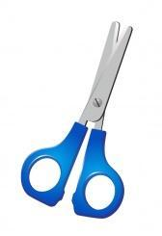

Focus sur la langue des signes :
- Signez le nouveau vocabulaire, signez les papiers qui sont généralement jetés et montrez qu’ils sont utiles pour créer quelque chose de nouveau.
- Montrez comment la forme de la main peut être utilisée pour signer des tailles différentes.

- Quels sont les papiers ? Mets-les à la poubelle.

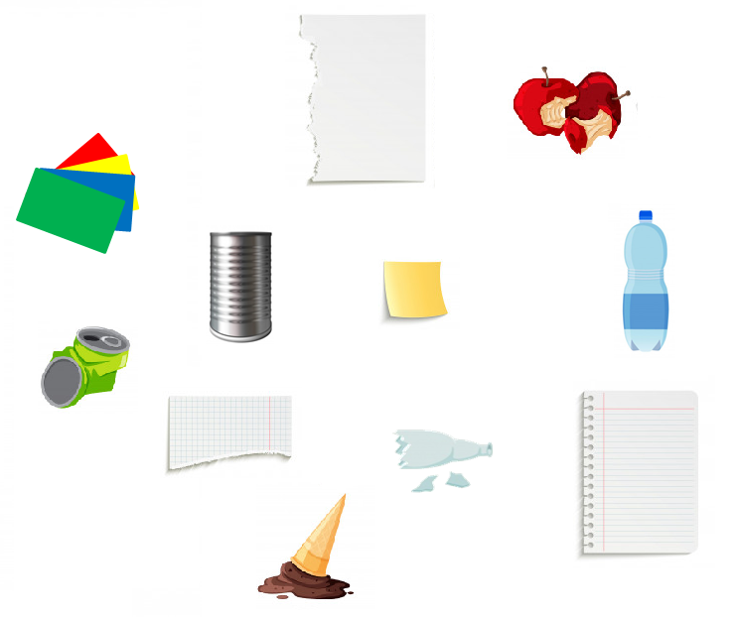
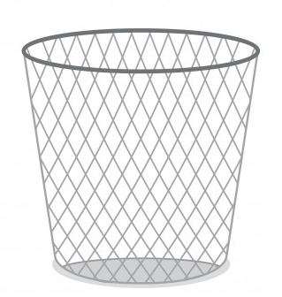
- Remets dans l’ordre les étapes pour le traitement du papier !

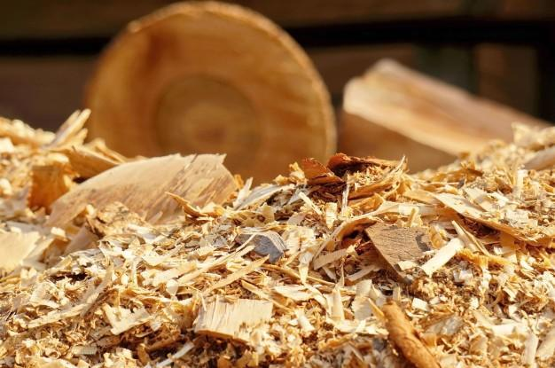

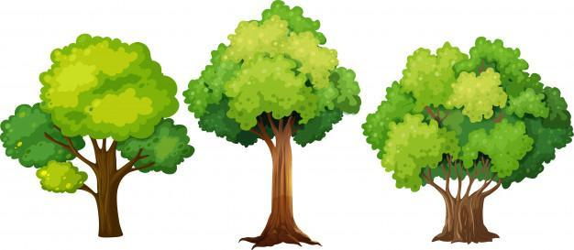

- Reconstitue le poisson ! Coupez les éléments et collez-les sur une autre feuille.

- Gros poissons et petits poissons. Entourez seulement les petits !

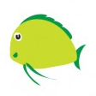

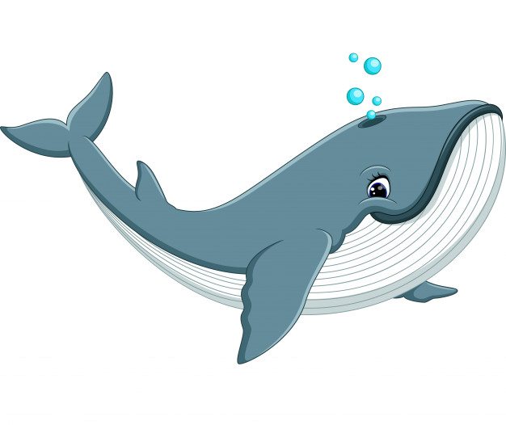

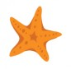
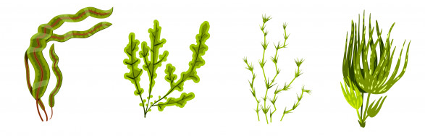

- À chaque poisson, son nom !

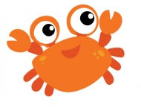

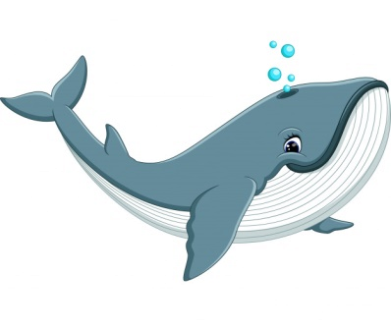

BALEINE

MÉDUSE

CREVETTE

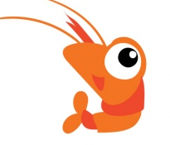

HIPPOCAMPE

REQUIN

Prolongements / liens vers d’autres ressources numériques :

- https://www.youtube.com/watch?v=7IP0Ch1Va44
- https://www.youtube.com/watch?v=jmgMdDH14sE
- https://www.youtube.com/watch?v=jAqVxsEgWIM
- https://www.youtube.com/watch?v=Oxw6FoUNeT4

